Конспект интегрированного занятия

«Сказка о маленькой капельке»

для детей средней группы

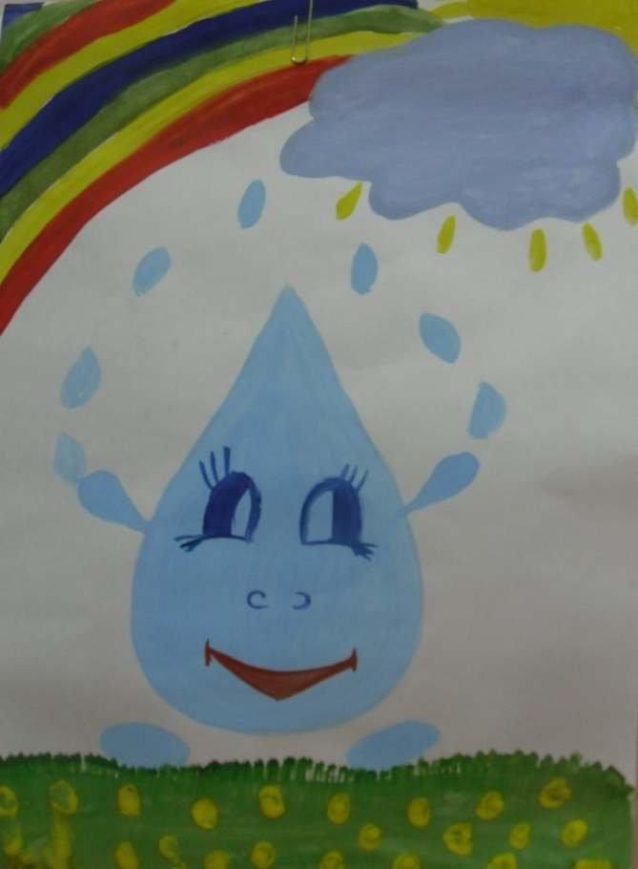

Подготовила и провела:

воспитатель первой квалификационной

категории Моржухина Н.И.

Ярославль, 2015
Цель: доставить детям эмоциональное удовольствие от общения друг с другом и игр с водой.
Задачи:
Образовательная:
- формирование представлений детей, что вода на морозе превращается в лёд, а в тепле тает и становится водой;
- формирование умения определять холодную и тёплую воду, правильно обозначать её словами;
Развивающая:
- активизировать мыслительные процессы в ходе совместной деятельности;
- развивать знания детей о временах года и сезонных изменениях в природе;
- развивать тактильные ощущения детей;
- развивать внимание, память, речь, мышление;
Воспитательная:
- воспитывать дружеские взаимоотношения в ходе всей совместной деятельности.

Предварительная работа:
- наблюдения за комнатными растениями;
- игры с игрушками на воде;
- переливание воды, игры с губкой;
- п/и "солнышко и дождик";
- чтение потешек "дождик", "водичка", стихотворения "умываемся";
- рассматривание иллюстраций времён года, явлений неживой природы;
- выполнение физминуток.

Материалы к занятию:
- макет тучки с капельками дождя;
- зонтик;
- водный пистолет;
- груша медицинская;
- капелька-игрушка;
- лейка, тазики с водой;
- губки (по числу детей);
- стаканчики, краска, палочки или ложки для размещения, формочки, веревочки.

Активизация словаря: тёплая, холодная, лёд, дождь, лето, осень, зима.

Ход занятия
1 этап. Мотивирование к деятельности
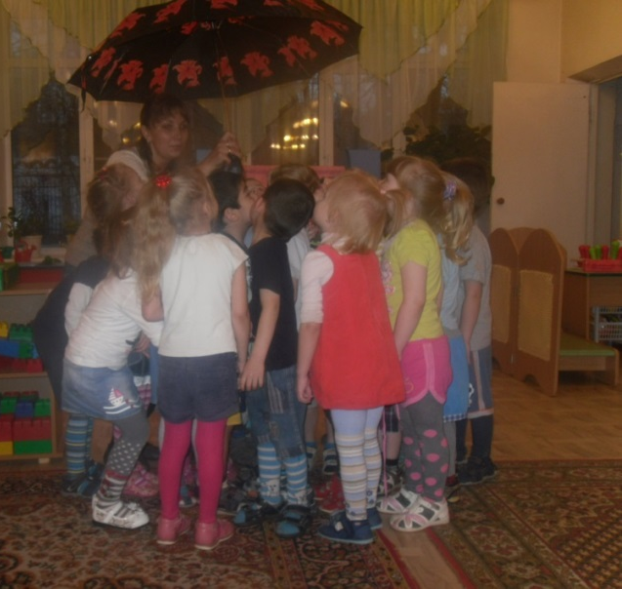
На «столике удивления» слева: Звук «Шум дождя», водный пистолет, зонт, игрушка «Капелька»
Звучит шум Дождя
Воспитатель: Ребята, кто к нам идет? (рассуждения детей)
Брызги из водного пистолета
Воспитатель: Ой, дождик пошел! Прячьтесь под зонтик.

Потешка "Дождик"
(дети с воспитателем под зонтиком рассказывают потешку)
Приплыли тучки дождевые
- Лей, дождик, лей!
Дождинки пляшут, как живые
- Лей, дождик, лей!

Появляется игрушка Капелька
Капелька:
Здравствуйте, ребята!
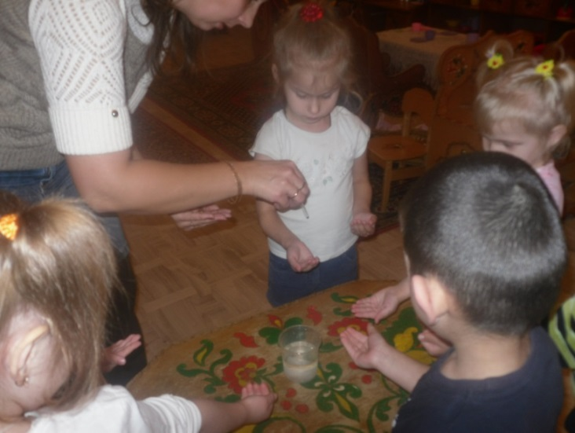
Я водяная капелька,
Я очень вам нужна
Покапаю, покапаю-
Получится вода.

Воспитатель: Давайте поздороваемся с капелькой, для этого вытяните вперёд свои ладошки.

Дети подставляют ладошки, воспитатель капает из груши каждому ребёнку по капельке воды.
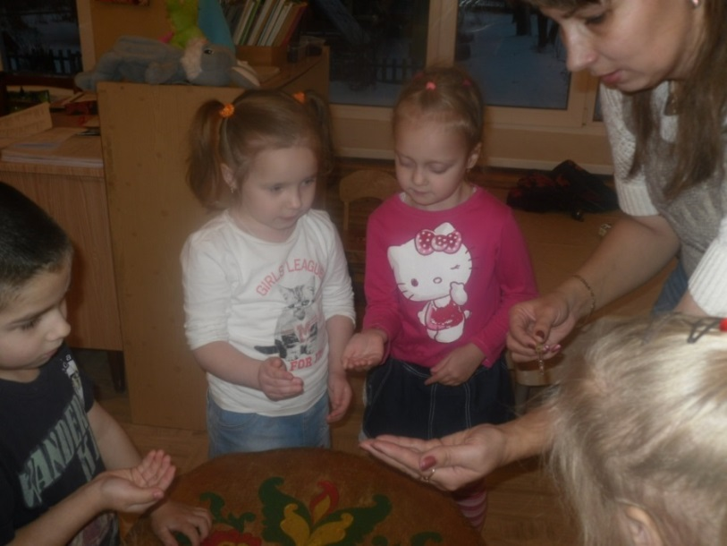

Воспитатель: Теперь у каждого из вас на ладошке своя капелька воды. Давайте с ней поиграем: покатаем капельку по ладони, подуем на неё.
Ребята, после того как капелька посидела у нас на руке, она стала мокрая – вот мы с ней и познакомились.

2 этап. Создание проблемной ситуации
На «столике удивления» справа: теплая вода, холодная вода, губки, лейки, льдинки

Воспитатель: Ребята, вы любите слушать сказки?
Ответы детей.
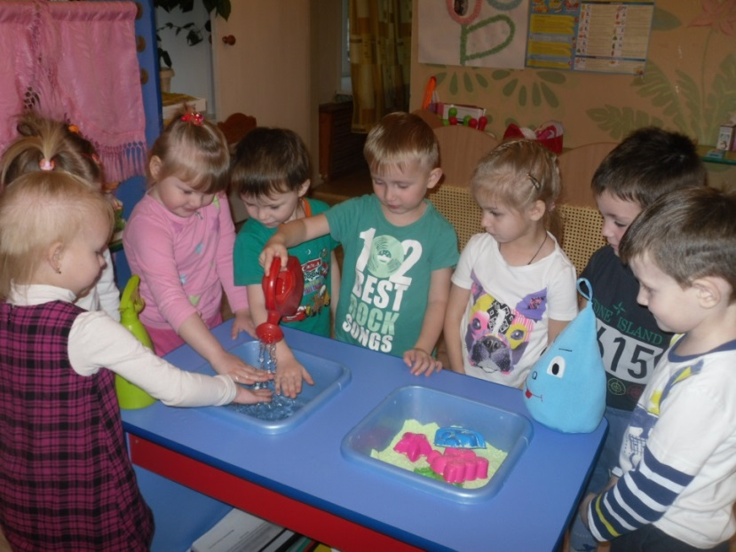
Слушайте сказку: «Однажды Капелька сидела дома, на своей любимой тучке, и захотелось ей попутешествовать. Полетела Капелька на землю и превратилась в дождик».
А дождик бывает разный: тёплый и холодный. Летом идёт тёплый дождик, а осенью холодный. Я предлагаю вам познакомиться с этим дождиком.
Дети подходят к столу и вытягивают руки над тазом, воспитатель льёт из лейки сначала холодную воду, затем тёплую. Дети определяют и называют температуру воды (тёплая, холодная).
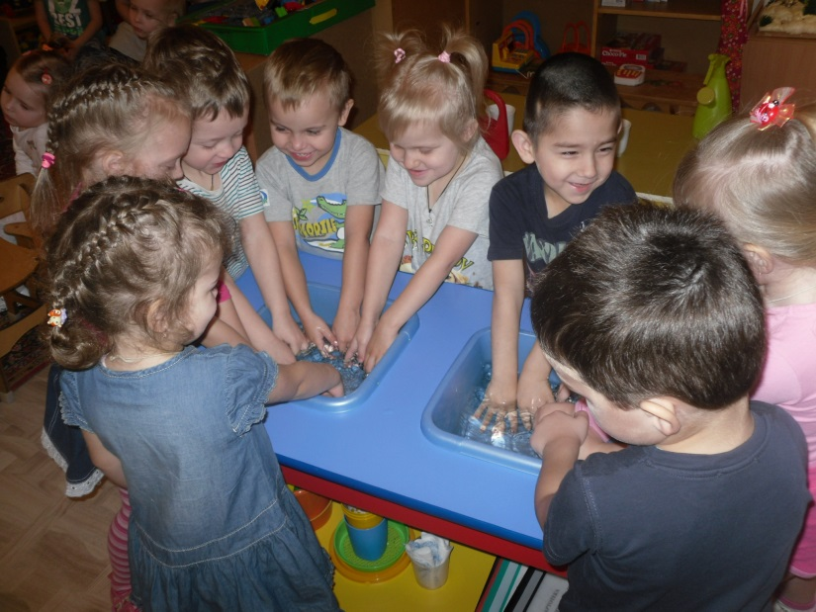
Воспитатель подводит детей к тазикам с водой. Предлагает потрогать воду сначала в одном тазике, затем в другом.
Воспитатель: Какая водичка? Теплая.
Ответы детей
Воспитатель: В другом - холодная.
Ответы детей
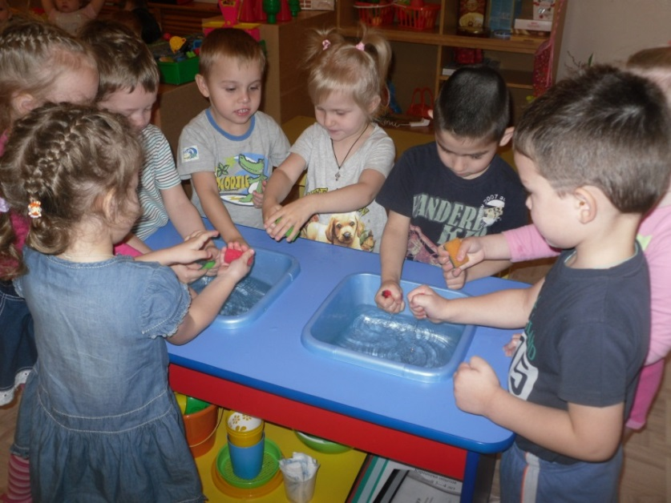

Воспитатель раздает детям губки, они обмакивают их в воду, потом отжимают.

Воспитатель: Что капает с губки?
Ответы детей
Воспитатель: «Путешествовала Капелька ещё долго пока не началась зима, запорошила дорожки, разукрасила окошки, радость детям подарила и на санках прокатила».
Ребята, зимой холодно и чтобы не замёрзнуть, нам нужно погреться. Давайте покатаемся на санках.
Физкультминутка «Санки»
Дети вместе с воспитателем катаются на санках
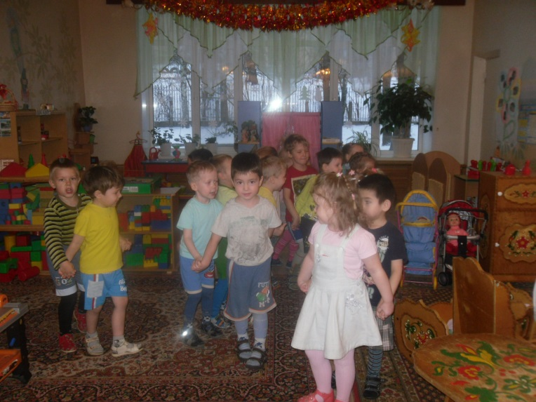
Капелька исчезает
Воспитатель: Ребята, куда спряталась капелька?
Рассуждения детей

3 этап. Открытие «удивительного рядом».
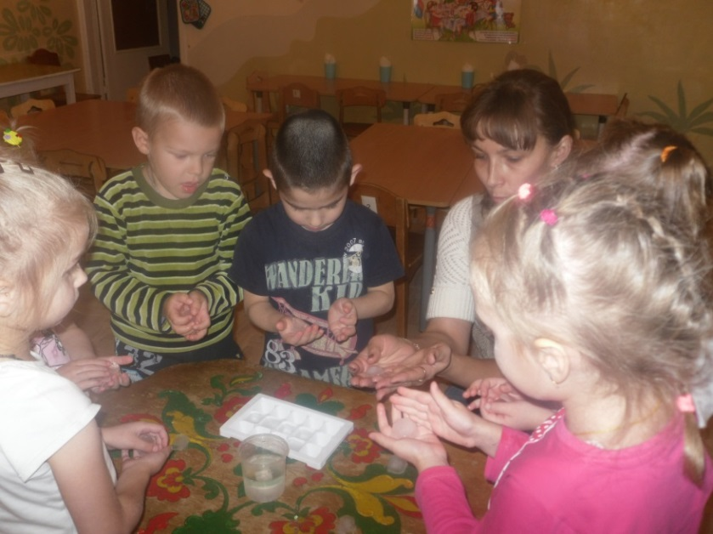
Воспитатель: Вода может быть теплой и холодной, может капать с губки, оставить мокрый след на наших ладошках. Вода замерзает при низкой температуре и превращается в лед. Наша Капелька испугалась, что замёрзнет и спряталась. А нам в подарок оставила чудесные льдиночки.
Давайте подойдём к столу и возьмём в руки по одной льдинке. Потрогайте их, и скажите - какие они.
Ответы детей.
Воспитатель: Да ребята, льдинки твёрдые, холодные, гладкие, скользкие, мокрые. А что будет со льдом, если его подольше подержать в группе, в тепле? Лёд растает, превратится в воду, потому что в группе тепло.
Ребята, посмотрите на ладошки, теперь на них остались капельки воды. А вот наша капелька к нам вернулась.

4 этап. Проживание отношения в творческой продуктивной деятельности
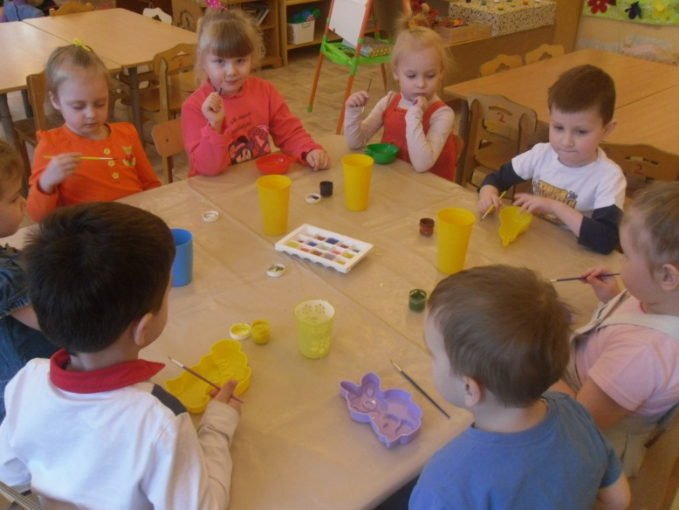
Воспитатель: Как помочь капельке, чтобы она не скучала и не боялась замерзнуть?
Ответы детей
Изготовление цветных льдинок
Дети сами выбирают цвета, которыми хотят раскрасить воду. С помощью воспитателя добавляют необходимое количество краски в стаканчик с водой, размешивают при помощи палочки или ложечки жидкость до получения яркого окраса однородного цвета.
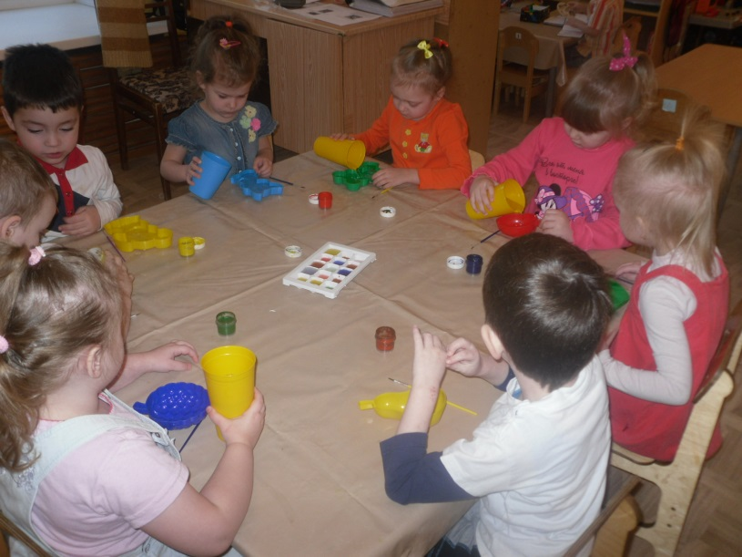
Воспитатель вместе с детьми выходит на улицу на участок. Цветной водой заполняются заранее приготовленные формочки. В воду до середины погружаются небольшие веревочки, оставшаяся часть которых необходима для создания крепления цветной сосульки на ветку дерева.
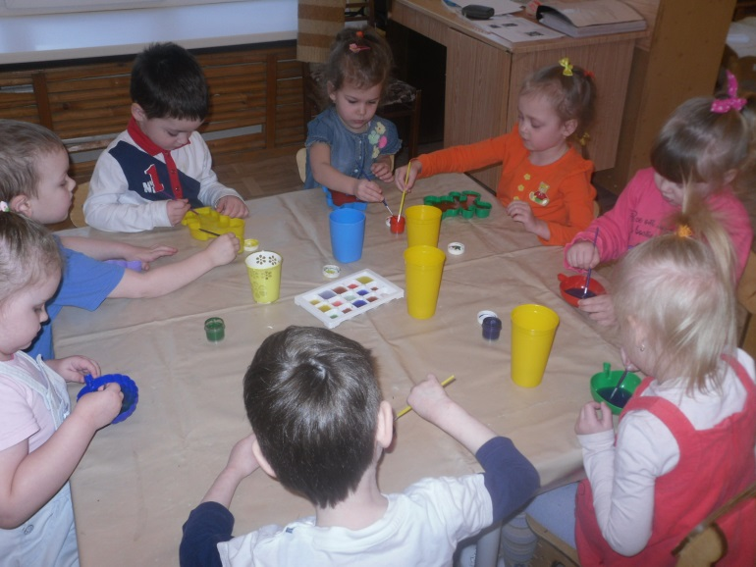
Формочки с цветной водой аккуратно составляются, они остаются на улице для полного замерзания воды. Когда вода превратиться в лед, дети с помощью воспитателя осторожно вынимают замерзшие льдинки из формочек, после на участке развешиваются на ветки деревьев полученные ледяные игрушки.

Полученные льдинки также можно использовать и в других целях: выложить на снегу картину, построить домик, кораблик, крепость и т.д.
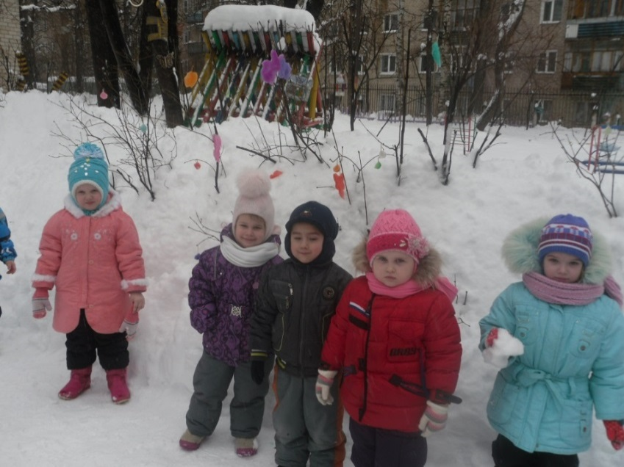

5 этап. Рефлексия
Дети вместе с педагогом и капелькой любуются цветными льдинками.
Воспитатель: Какое доброе дело мы с вами сделали? Цветные льдинки нам будет напоминать о чудесной капельке? Как много капелек у нас получилось, какие они красивые. Посмотрите, теперь наша капелька улыбается, она счастлива, ведь у нее так много подружек!

